

Горизонтальная гимнастическая скамья с фиксацией ступней для выполнения испытания

"Поднимание туловища из положения лежа на спине"

ТУ-9610-9654-51879206-2009г

ПАСПОРТ

Горизонтальная гимнастическая скамья с фиксацией ступней для выполнения испытания "Поднимание туловища из положения лежа на спине"
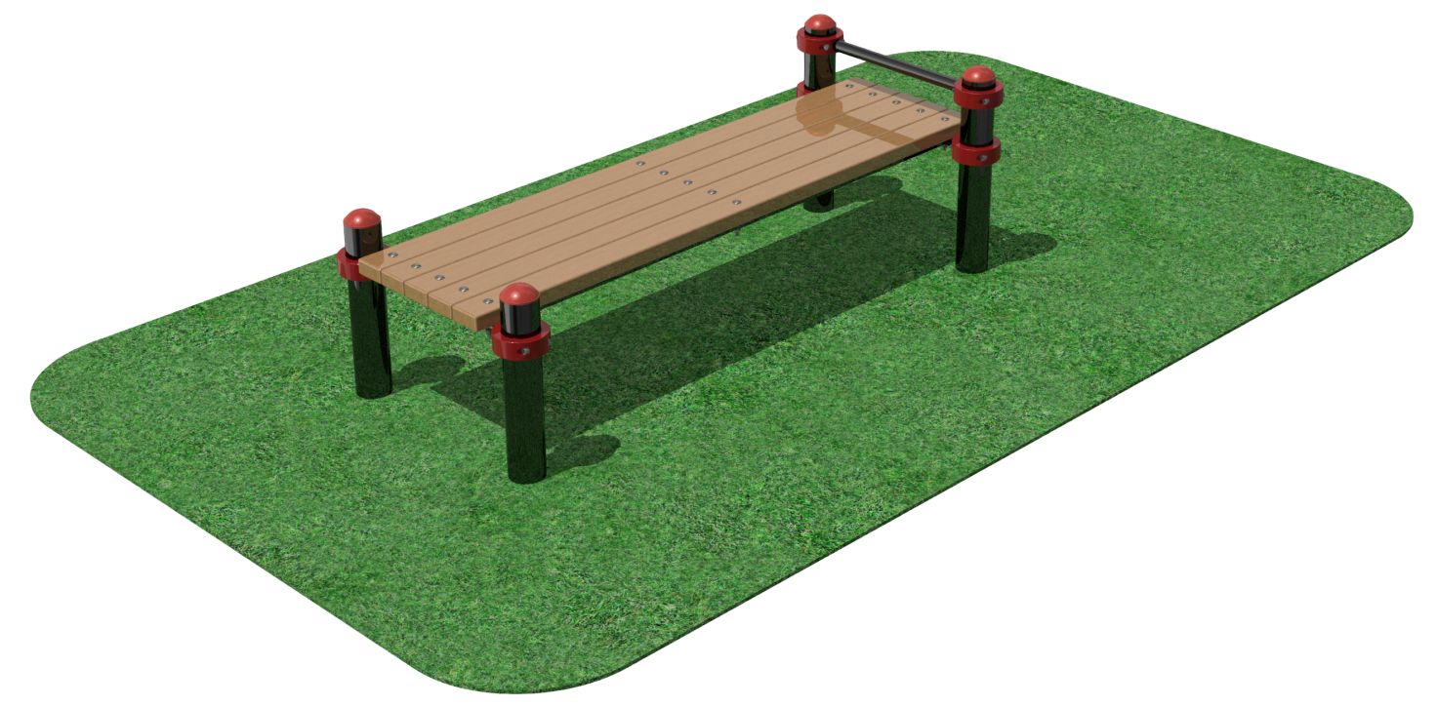

1. Общие положения.

Настоящий Паспорт (руководство) содержит краткое техническое описание продукции —«Горизонтальная гимнастическая скамья с фиксацией ступней для выполнения испытания "Поднимание туловища из положения лежа на спине"» (далее Скамья), и дает общее представление о конструкции спортивного снаряда и требованиях к эксплуатации изделия.
Скамья представляют собой уличное спортивное оборудование, она предназначена для занятий уличной гимнастикой и сдачи нормативов по общей физической подготовке. Устанавливаются на открытом воздухе, имеет покрытие, защищающее их от осадков или ультрафиолетового излучения. Установка скамьи производится путем бетонирования опорных столбов в грунт на глубину не менее 400мм.

2. Технические характеристики.

Габаритные размеры, мм:
Длина - 1700
Ширина - 719
Высота в установленном виде - 550
Вес: общий вес - 80 кг.

3. Комплектность.

№ п\п | Обозначение | Кол-во, шт. | Картинка
1 | Модуль скамья горизонтальная с хомутами | 1 | 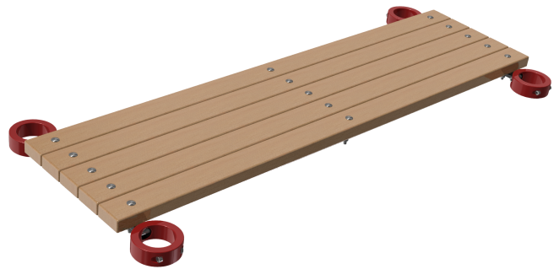
2 | Перекладина с хомутами | 1 | 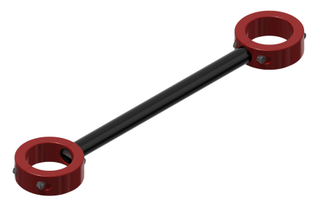
3 | Столб высокий L=1000 | 2 | 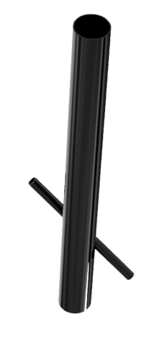
4 | Столб низкий L=900 | 2 | 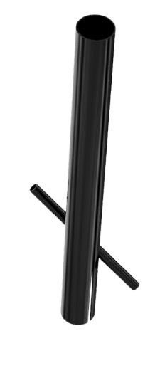
5 | Заглушка на столб | 4
6 | Паспорт изделия | 1
7 | Упаковка (п\э плёнка) | 1

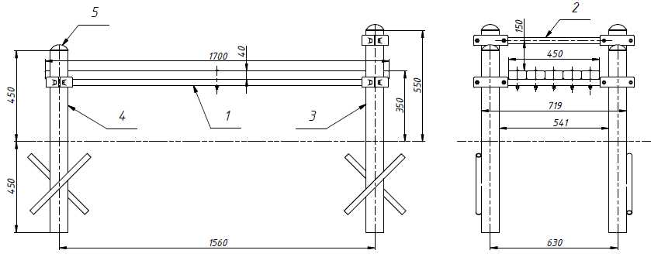
Рисунок 1
4. Конструктивные особенности изделия.

Изделие представляет собой сборно-разборную конструкцию, состоящую из модуля скамьи [1], перекладины [2], столбов [3,4], заглушек [5].
Модуль Скамья представляет собой сборно-разборную конструкцию, состоящую из металлического каркаса и настила из бруса хвойных пород толщиной 40мм. В своем составе модуль имеет хомуты необходимые для соединения со столбами [3.4].
Перекладина [2] представляет собой отрезок трубы диаметром 34мм с хомутами на торцах..
Столбы представляют собой сварную конструкцию из трубы стальной наружными диаметром 89мм и арматуры под бетонирование. Сверху на столбы установлены пластиковые заглушки [5].
Все металлические элементы снаряда покрыты цинкосодержащим грунтом с последующим порошковым окрашиванием.

5. Правила сборки, установки и эксплуатации изделия.

Ответственность за установку изделия возлагается на заказчика, как лица, ответственного за эксплуатацию спортивного оборудования, установленного на площадке.
Так как установка изделия производится заказчиком необходимо выполнить следующую последовательность действий:
  - Собрать снаряд согласно рис.1. Выполнить разметку на площадке под бетонирование опорных столбов.
  - Выполнить бетонирование опорных столбов на глубину не менее 450мм.
  - Во избежание травм и порчи изделия, установка, демонтаж и перемещение изделия должна проводиться не менее чем 2 взрослыми (не моложе 18 лет) специалистами.
6. Указание мер безопасности

Во избежание травм и порчи изделия, установка, демонтаж и перемещение изделия должна проводиться не менее чем 2 взрослыми (не моложе 18 лет) специалистами.
Перед началом эксплуатации необходимо проверить все крепежные соединения, надежность и правильность установки изделия в горизонтальной и вертикальной плоскостях. Хомуты еженедельно должны проверяться на предмет надежности фиксации резьбовых соединений, при необходимости выполнять протягивание резьбовых соединений.
Эксплуатация изделия при неисправных или ослабленных элементах крепления не допускается. При обнаружении каких-либо неисправностей эксплуатацию прекратить до полного их устранения.
Не рекомендуется эксплуатация изделия детьми без наблюдения за ними взрослых специалистов (родителей, учителей, тренеров).

7. Условия эксплуатации, транспортировки и хранения.

Изделие должно ежедневно осматриваться и проверяться на предмет повреждений, болты подтягиваться.
Эксплуатация и транспортировка изделия должна осуществляться в условиях, исключающих воздействие избыточной влажности, агрессивных сред, так же следует исключить возможность механических повреждений.
Изделие должно храниться (до установки в упаковке производителя) в сухих, закрытых, проветриваемых помещениях грузоотправителя и грузополучателя на расстоянии не менее 1м от отопительных приборов, при условии защиты изделий от прямого воздействия солнечных лучей, механических повреждений и действия агрессивных сред. Необходим периодический уход за поверхностью изделия, протирка от пыли и загрязнений.

8. Гарантийные обязательства

Изготовитель гарантирует соответствие изделия требованиям технических условий при соблюдении мер безопасности, правил и условий сборки, установки, эксплуатации, транспортирования и хранения.
Гарантийный срок эксплуатации 12 месяцев со дня продажи.
Гарантия не распространяется на изделия, поврежденные при перевозке или из-за несоблюдения мер безопасности, правил и условий сборки, установки, эксплуатации, транспортирования и хранения, приведенных в данном руководстве. Изготовитель оставляет за собой право на внесение изменений в конструкцию и комплектацию изделия, не отраженных в тексте паспорта, не влияющих на его эксплуатационные качества.

9. Сведения о рекламациях

В случае обнаружения дефектов и неисправностей изделия, Заказчик имеет полное право предъявить рекламацию в течении 30 дней с момента получения изделия, а Изготовитель обязуется удовлетворить требования по рекламации в течении 30 дней с момента получения последней.

ОО «ФСИ «Аналитика»
Юридический адрес: 443532 Самарская обл., Волжский р-он,
поселок Верхняя Подстепновка, ул. Специалистов, д. 16 Б

Тел/факс. (846)212-99-83
Электр.почта: e-mail: sales@sfsi.ru
Сайт компании - www.sfsi.ru

